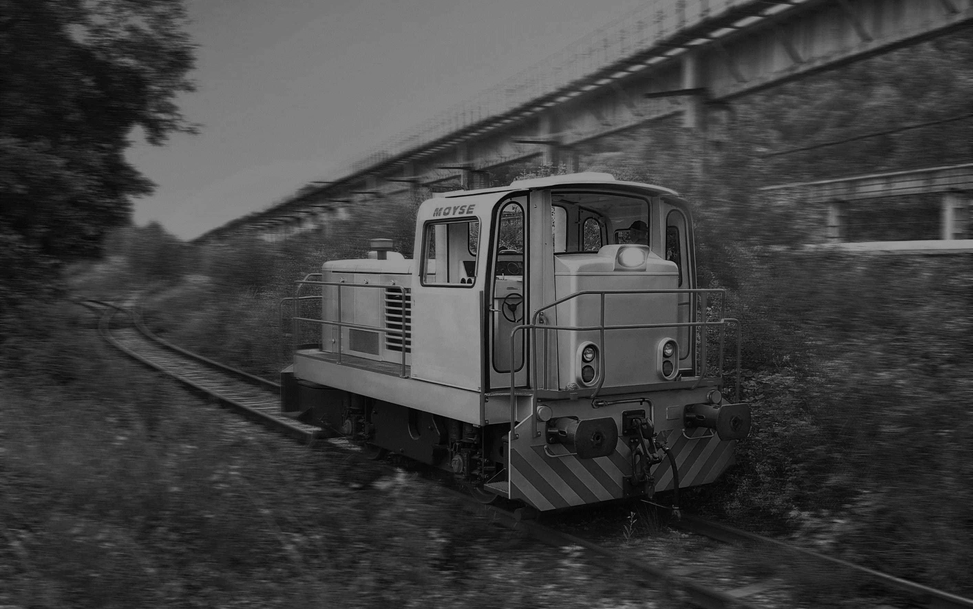
Juin 2022
MOYSE BN40 1301
Fiche technique

DESCRIPTION

La série des locotracteurs MOYSE type BN40 a été produite entre 1950 et la fin des années 1970 par la société Gaston Moyse.
Il s’agit de locotracteurs diesel électrique à 2 essieux à transmission à courant continu.
CFD dispose de deux locotracteurs de ce type entièrement rénovés.
La compagnie CFD dispose de tous les plans et documentations des engins Gaston MOYSE depuis la fermeture de cette société. Nous sommes à même ainsi de maintenir en état ces machines et de les rénover avec la documentation d’origine constructeur.

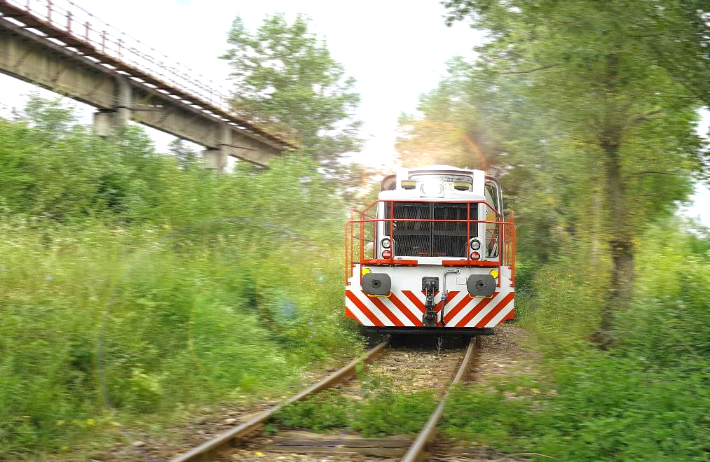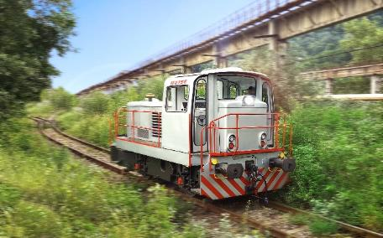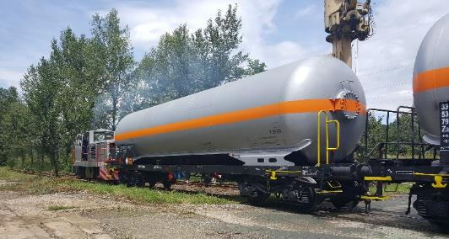

MATERIELS PROPOSES

Locotracteur 1301

- Cabine ergonomique moderne à large visibilité.

- Cabine et capots en matière composite. (Bonne insonorisation et protection thermique)
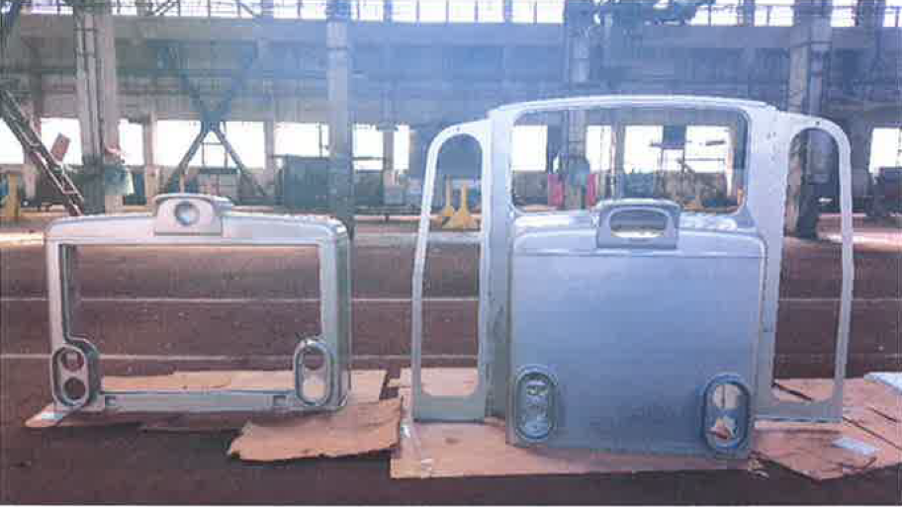

- Moyse équipé d’une suspension sur caoutchouc confortable au lieu des ressorts à lames classiques.

Le véhicule a été remotorisé en l’an 2000 et totalement révisé dernièrement.

Caractéristiques techniques

Identification du véhicule | N° 1301
Numéro d’immatriculation UIC | -
Constructeur | MOYSE
Année de production | 1974
Modèle | BN 40 E 260 D
Longueur | 7 280 mm
Largeur | 2 920 mm
Hauteur | 3 610 mm
Empattement | 3 000 mm
Masse | 40 t
Diamètre des roues | 950 mm
Courbes mini | 50 m
Transmission | Diesel électrique + ponts
Effort au crochet maxi | 15 t (147 kN)
Vitesse maxi | 23 km/h
Moteur diesel refroidi par air | Deutz F12 L413:  191 kW(274 ch à 2300t/min)  12 cylindres, 19,5L  995 N.M à 1500 tr/min  Ralenti 600 tr/min
Génératrice | Moyse (260 kW)
Moteur électrique | Moyse (145 kW)
Consommation indicative | 5 l/h en triage
Option | -

Travaux effectués :

- Révision complète du moteur diesel (réfection des chemises ; changement des segments, injecteurs neuf, remplacement des pièces d’usures)
- Révision du système de refroidissement
- Réfection du moteur électrique et de sa génératrice (isolation électrique restaurée après passage en four)
- Révision des compresseurs d’air (2 x C5 bis – 2 x680L/min)
- Révision de la transmission (chaines et réducteur)
- Mise en épreuve des reversoirs
- Révision complète de l’armoire électrique
- Révision du pupitre et contrôle complet du câblage
- Révision des cylindres de frein et timonerie
- Batteries neuves (24V 150Ah)
- Peintures et inscriptions

Garantie :

1 an à livraison du véhicule

Courbe d’effort de traction en fonction de la vitesse :

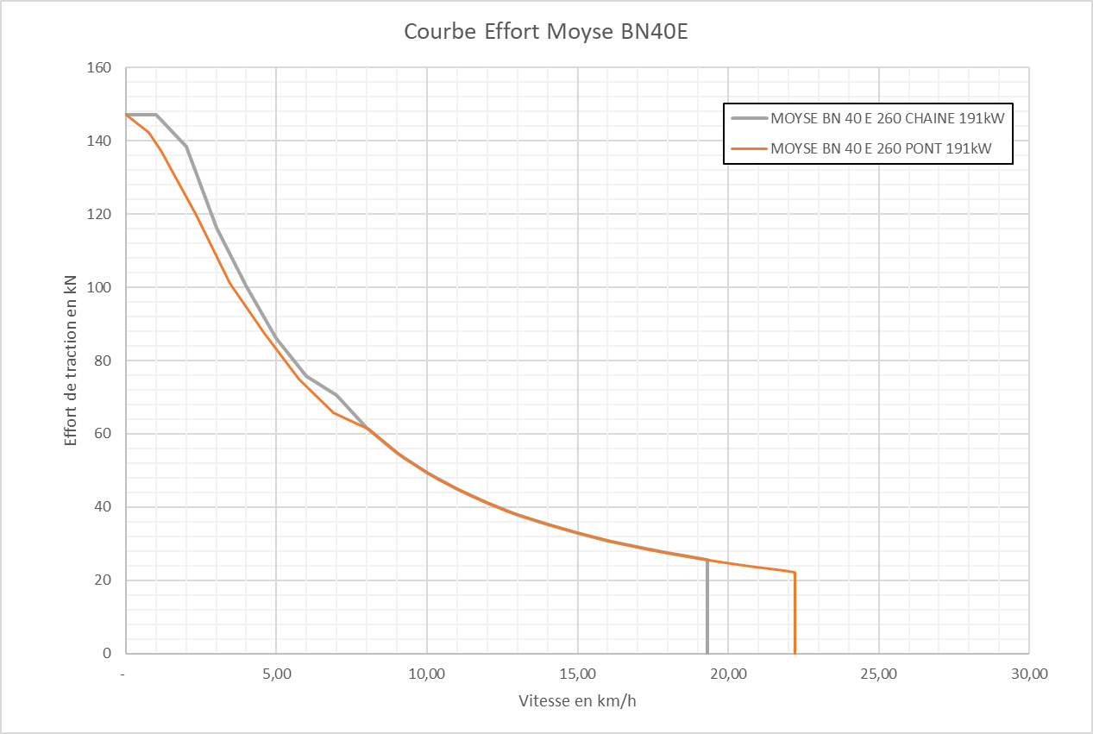

Courbe grise : BN 40 1264
Courbe orange : BN 40 1301

